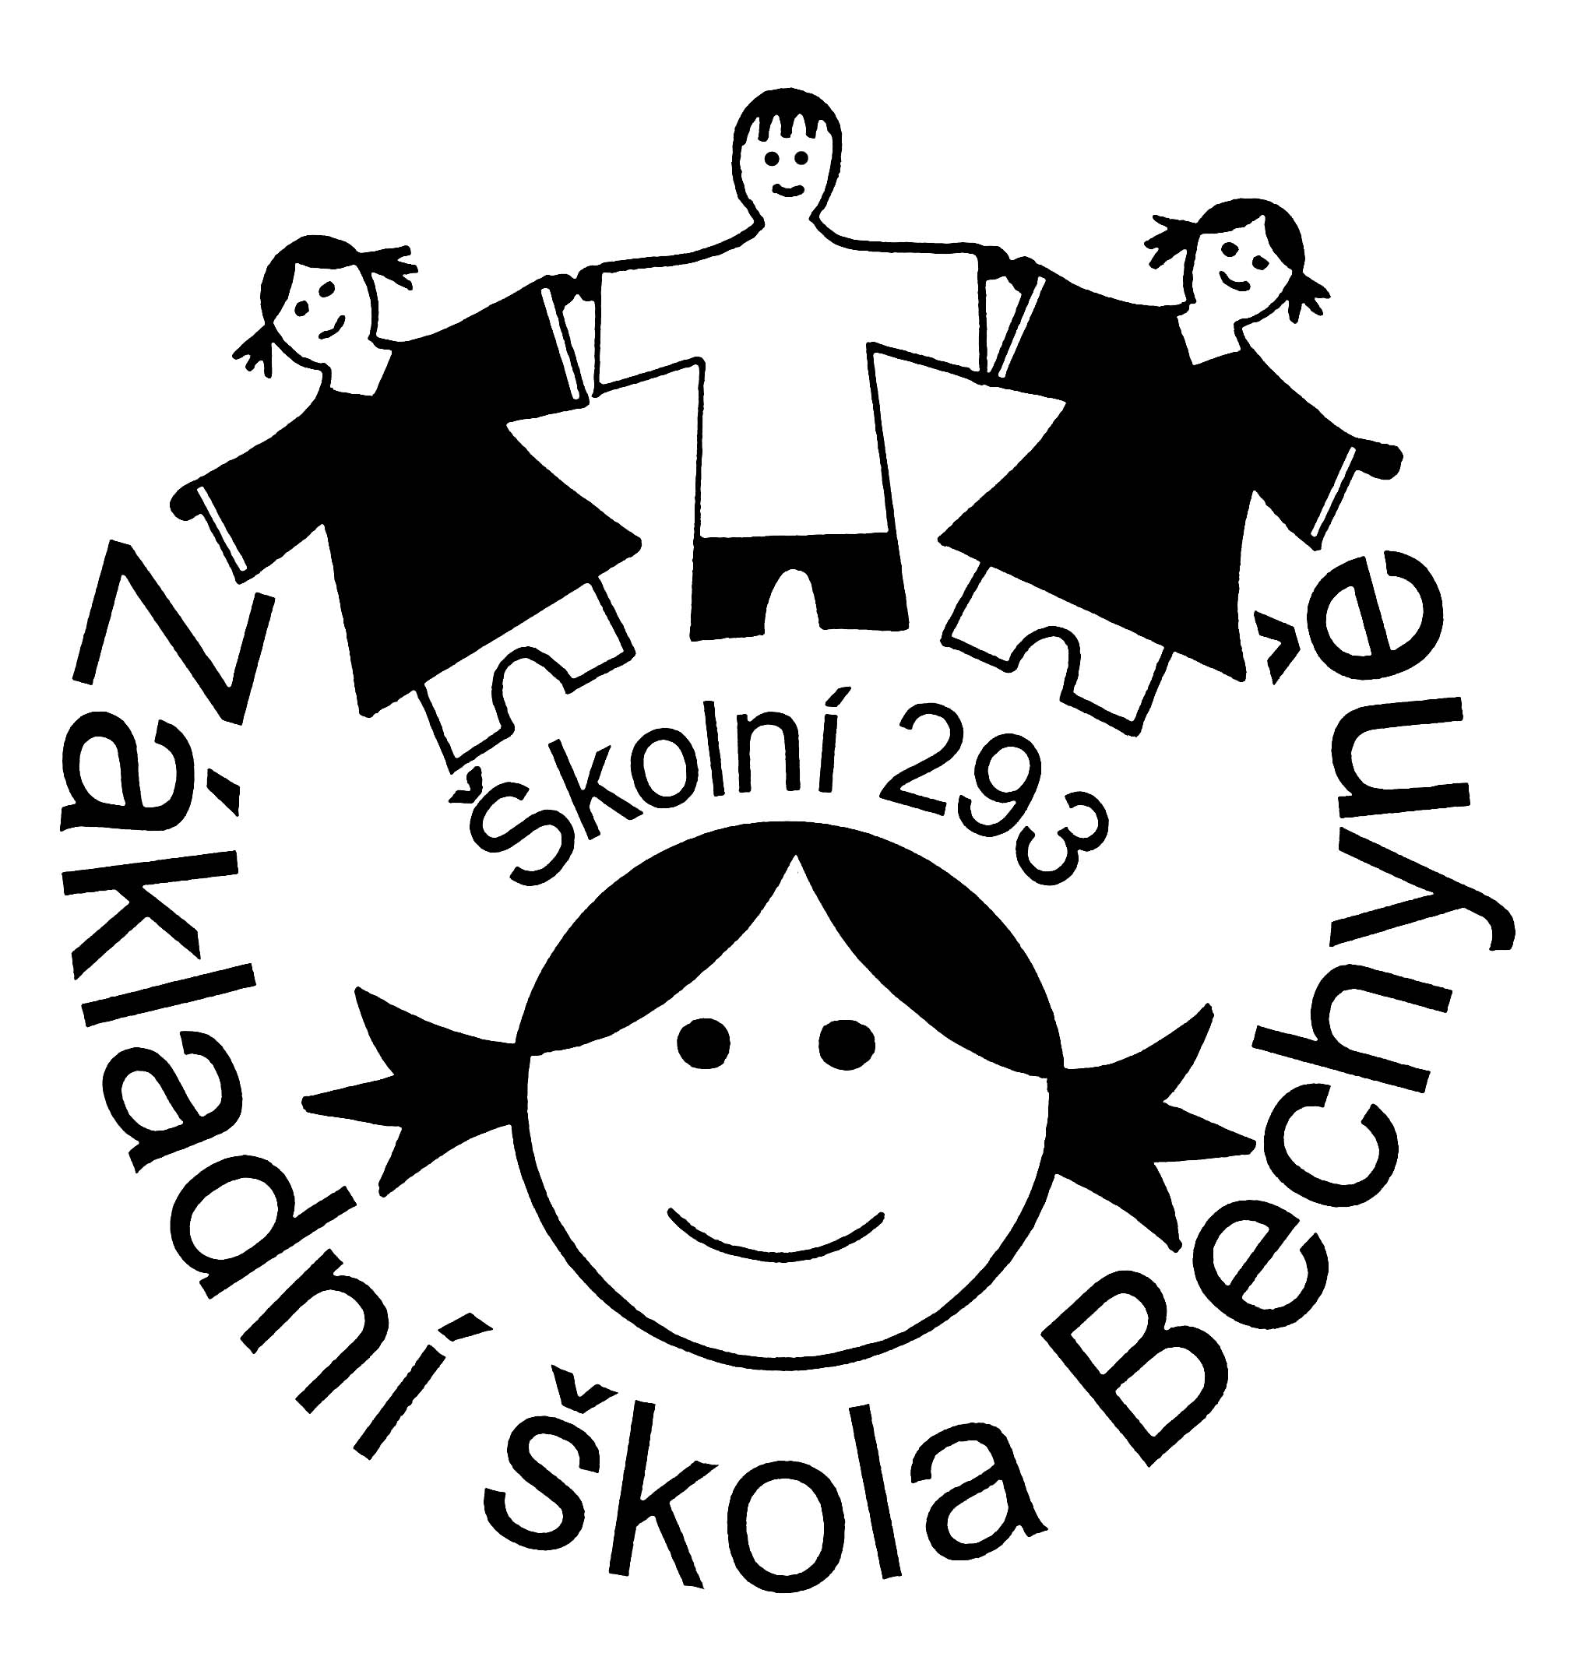  Nová škola brána do života | Základní škola Bechyně, Školní 293  Mgr. Milan Petr – ředitel školy  Tel.: 381 212 329, 777 335 954  Kancelář: 381 213 016  e-mail: info@zsbechyne.cz  web: www.zsbechyne.cz

nešestiletý - nenavštěvoval MŠ - školsky nezralý - budou žádat o odklad šk.docházky
Registrační číslo přidělené pro účely oznámení rozhodnutí o přijetí:

ZÁPISNÍ LIST pro školní rok 2024/2025

Jméno a příjmení dítěte___________________________ Datum narození__________________
Rodné číslo _________________Místo narození______________________________________
Státní občanství__________Trvalý pobyt ___________________________________________
Údaje o předchozím vzdělávání žáka (ZŠ,MŠ) _______________________________________
Zdravotní pojišťovna ____________ Mateřská škola __________________________________
Bude navštěvovat ŠD_____________________Výslovnost_____________________________
Zdravotní stav, postižení, obtíže __________________________________________________
Sourozenci: jméno, třída _________________________________________________________
OTEC __________________________ Bydliště (pokud je odlišné)_______________________
Mobilní telefon ___________________Tel. do zaměstnání______________________________
E-mail _______________________________________________________________________

MATKA ________________________ Bydliště (pokud je odlišné)_______________________
Mobilní telefon____________________Tel. do zaměstnání______________________________
E-mail _______________________________________________________________________

Potvrzuji správnost zapsaných údajů a dávám svůj souhlas základní škole k tomu, aby pro účely přijímacího řízení zpracovávala a evidovala osobní údaje a osobní citlivé údaje mého dítěte ve smyslu všech ustanovení zákona č. 101/2000 Sb., o ochraně osobních údajů v platném znění a Evropského nařízení ke GDPR.
Svůj souhlas poskytuji pro účely vedení povinné dokumentace školy podle zákona č. 561/2004 Sb., školského zákona v platném znění, vedení nezbytné zdravotní dokumentace a psychologických vyšetření, Souhlas poskytuji na celé období školní docházky mého dítěte na této škole a na zákonem stanovenou dobu, po kterou se tato dokumentace na škole povinně archivuje. Byl jsem poučen o právech podle zákona č. 101/2000 Sb. a Evropského nařízení ke GDPR.

V Bechyni dne ……………………………

Podpis zákonného zástupce ………………………………..

